全力衝刺 | 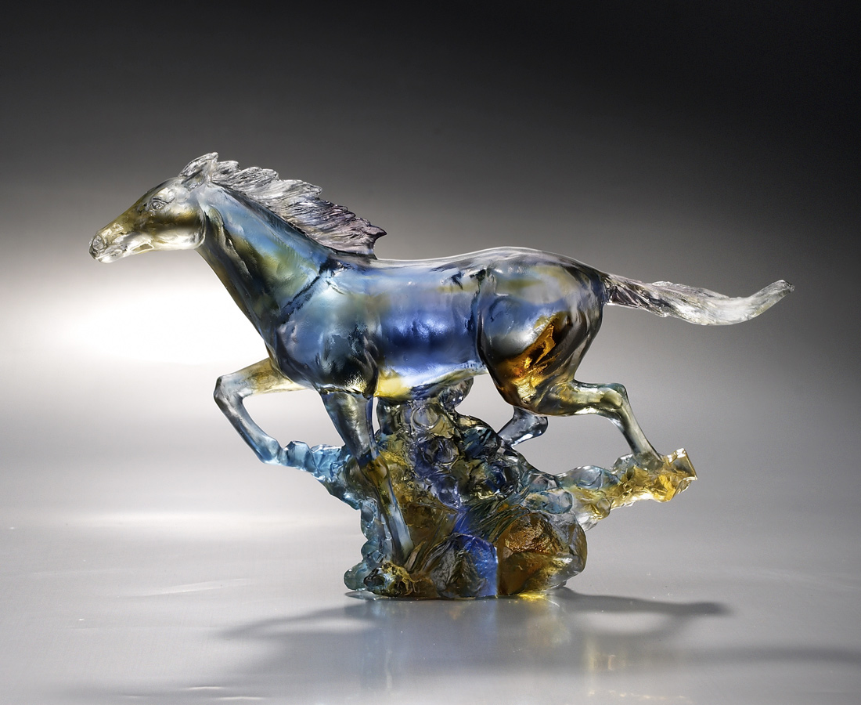
盡情奔馳 全力衝刺
每一次的跨出
就是橫越天際的光芒
All-out Sprint
The image of a galloping horse with a radiant shadow symbolizes brave diligence that can transform every bit of effort into a dazzling light.

編號 | 1553353 | No | 1553353
名稱 | 全力衝刺 | Name | All-out Sprint
顏色 | 琥藍青綠紫透 | Color
尺寸 | 22.5 * 6 * 14.5 | Size | 22.5 * 6 * 14.5
重量 | 0.9 | Weight | 0.9
限量 | X | Limited Edition | X
售價 | NT$ 11680 | Price | NT$ 11680
 | RMB$ 2590 |  | RMB$ 2590

